PEDIDO DE PROVIDÊNCIAS Nº 2908/2024
Conserto de buraco na Rua Coronel Jacob Kroeff Filho, esquina com a Rua Doutor Karl Wilhelm Schinke, no Bairro Rondônia.
Solicita-se, após os trâmites regimentais, que seja enviada cópia da presente proposição ao Poder Executivo, para que realize a seguinte providência:

Conserto de buraco na Rua Coronel Jacob Kroeff Filho, esquina com a Rua Doutor Karl Wilhelm Schinke, no Bairro Rondônia.

Novo Hamburgo, 26 de julho de 2024.
Vereadora Lourdes Valim

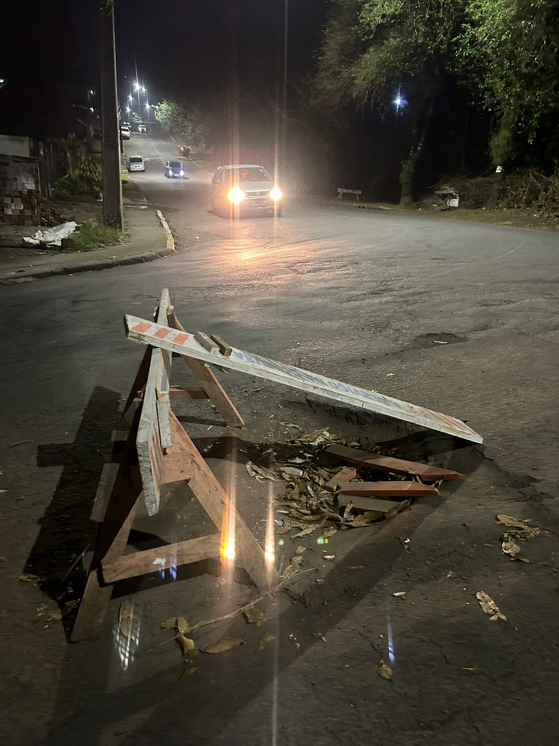

Obs.: Redação conforme original da autora.
/PS

